Greiner Packaging produziert für Pro Nature WC-Reiniger von Henkel nachhaltige Flasche mit 50% Recycling-Material

Nachhaltigkeit ist das Thema der Stunde. Immer mehr Unternehmen ist es wichtig, mit ihren Produkten eine Kreislaufwirtschaft zu fördern und umweltschonende Konzepte umzusetzen. So verfolgt etwa der Konsumgüterhersteller Henkel ehrgeizige Ziele, um die Verpackungen seiner Produkte nachhaltig zu gestalten. Ein aktuelles Beispiel für den verstärkten Einsatz von Recycling-Material für seine Verpackungen ist die neue Flasche des WC-Reinigers seiner Produktlinie Pro Nature. Diese besteht zu 50% aus recyceltem Polyethylen (PE), das aus Haushalts-Abfällen stammt. Greiner Packaging zählt zu den Verpackungs-Produzenten, die die nachhaltige Pro Nature-Flasche herstellen.

Kremsmünster, Juli 2020. Die neue WC-Reiniger-Flasche punktet nicht nur durch Praktikabilität und Handlichkeit, sondern auch durch ihre nachhaltigen Eigenschaften: Sie besteht zu 50% aus recyceltem Polyethylen (PE) aus Haushalts-Abfällen. Ein wertvoller Beitrag zu einer nachhaltigen Kreislaufwirtschaft, die sowohl Henkel als auch Greiner Packaging vorantreiben wollen – beide Unternehmen haben zum Beispiel das „New Plastics Economy Global Commitment“ der britischen Ellen MacArthur Foundation unterzeichnet: Dieses zielt unter anderem darauf ab, verstärkt Recyclingmaterial bei Verpackungen einzusetzen – so wie bei der nachhaltigen Flasche des WC-Reinigers aus der Pro Nature-Reihe.

Schritt für Schritt in Richtung Kreislauf
Die neue Pro Nature WC-Reiniger-Flasche mit 50% Anteil am Recycling-Material r-PE ist ein weiteres Beispiel dafür, wie sich Henkel und Greiner Packaging für nachhaltige Verpackungen einsetzen, die eine Kreislaufwirtschaft fördern. Schon im Vorjahr wurden die WC-Reiniger-Flaschen der Marke Bref, die von Greiner Packaging produziert werden, in einer nachhaltigen Version auf den Markt gebracht. Schwarze Kunststoff-Verpackungen stellten aufgrund des bisher verwendeten Farbstoffes eine Herausforderung für die Recycling-Wertschöpfungskette dar – sie konnten von den optischen Sensoren der Abfallsortieranlagen nicht richtig identifiziert und sortiert werden. Henkel hat deshalb zusammen mit seinem Lieferanten Ampacet eine innovative Lösung für schwarze Plastik-Verpackungen, die vollständig recycelbar sind, umgesetzt. Das neue Verpackungs-Material setzt auf einen alternativen, rußfreien schwarzen Farbstoff. Dieser erlaubt Sortieranlagen eine korrekte Zuordnung.

Gemeinsames Engagement
„Wir möchten dazu beitragen, den Einsatz von Recycling-Material zu erhöhen und recyclingfähige Verpackungen auf den Markt zu bringen. Wir freuen uns deshalb natürlich über innovative und nachhaltige Projekte wie jene von Henkel und unterstützen unsere Partner bei jedem Schritt der Umsetzung gerne. Eine echte Kreislaufwirtschaft kann nur durch die Zusammenarbeit aller Realität werden“, betont Michael Frick, Global Key Account Director bei Greiner Packaging. Auch Abdullah Khan, verantwortlich für die Nachhaltigkeit von Verpackungen im Bereich Laundry & Home Care bei Henkel, freut sich über die Kooperation: „Henkel und Greiner Packaging konnten bereits viele nachhaltige Verpackungskonzepte gemeinsam verwirklichen. Unsere neue Pro Nature-Flasche, die zu 50% aus Recycling-Material besteht, ist ein gutes Beispiel dafür, wie wir das Ziel von Henkel umsetzen, bis 2025 den Einsatz von Neu-Materialien aus fossilen Quellen um 50% zu reduzieren.“

Weitere Informationen zu den Pro Nature-Produkten von Henkel finden Sie unter www.pro-nature.de.

Verpackungs-Facts:
- Material: HDPE, r-HDPE
- Technologie: Extrusionsblasen
- Dekoration: Sleeve

Über Greiner Packaging
Greiner Packaging zählt zu den führenden europäischen Herstellern von Kunststoffverpackungen im Food- und Non-Food-Bereich. Das Unternehmen steht seit 60 Jahren für hohe Lösungskompetenz in Entwicklung, Design, Produktion und Dekoration. Den Herausforderungen des Marktes begegnet Greiner Packaging mit zwei Business Units: Packaging und Assistec. Während erstere für innovative Verpackungslösungen steht, konzentriert sich zweitere auf die Produktion maßgeschneiderter technischer Teile. Greiner Packaging beschäftigt rund 5.000 Mitarbeiter an mehr als 30 Standorten in 19 Ländern weltweit. 2019 erzielte das Unternehmen einen Jahresumsatz von 690 Millionen Euro (inkl. Joint Ventures). Das sind mehr als 40% des Greiner-Gesamtumsatzes.

Über Henkel
Henkel verfügt weltweit über ein ausgewogenes und diversifiziertes Portfolio. Mit starken Marken, Innovationen und Technologien hält das Unternehmen mit seinen drei Unternehmensbereichen führende Marktpositionen – sowohl im Industrie- als auch im Konsumentengeschäft: So ist Henkel Adhesive Technologies globaler Marktführer im Klebstoffbereich. Auch mit den Unternehmensbereichen Laundry & Home Care und Beauty Care ist das Unternehmen in vielen Märkten und Kategorien führend. Henkel wurde 1876 gegründet und blickt auf eine über 140-jährige Erfolgsgeschichte zurück. Im Geschäftsjahr 2019 erzielte Henkel einen Umsatz von über 20 Mrd. Euro und ein bereinigtes betriebliches Ergebnis von rund 3,2 Mrd. Euro. Henkel beschäftigt weltweit mehr als 52.000 Mitarbeiter, die ein vielfältiges Team bilden – verbunden durch eine starke Unternehmenskultur, einen gemeinsamen Unternehmenszweck und gemeinsame Werte. Die führende Rolle von Henkel im Bereich Nachhaltigkeit wird durch viele internationale Indizes und Rankings bestätigt. Die Vorzugsaktien von Henkel sind im DAX notiert. Weitere Informationen finden Sie unter www.henkel.de.

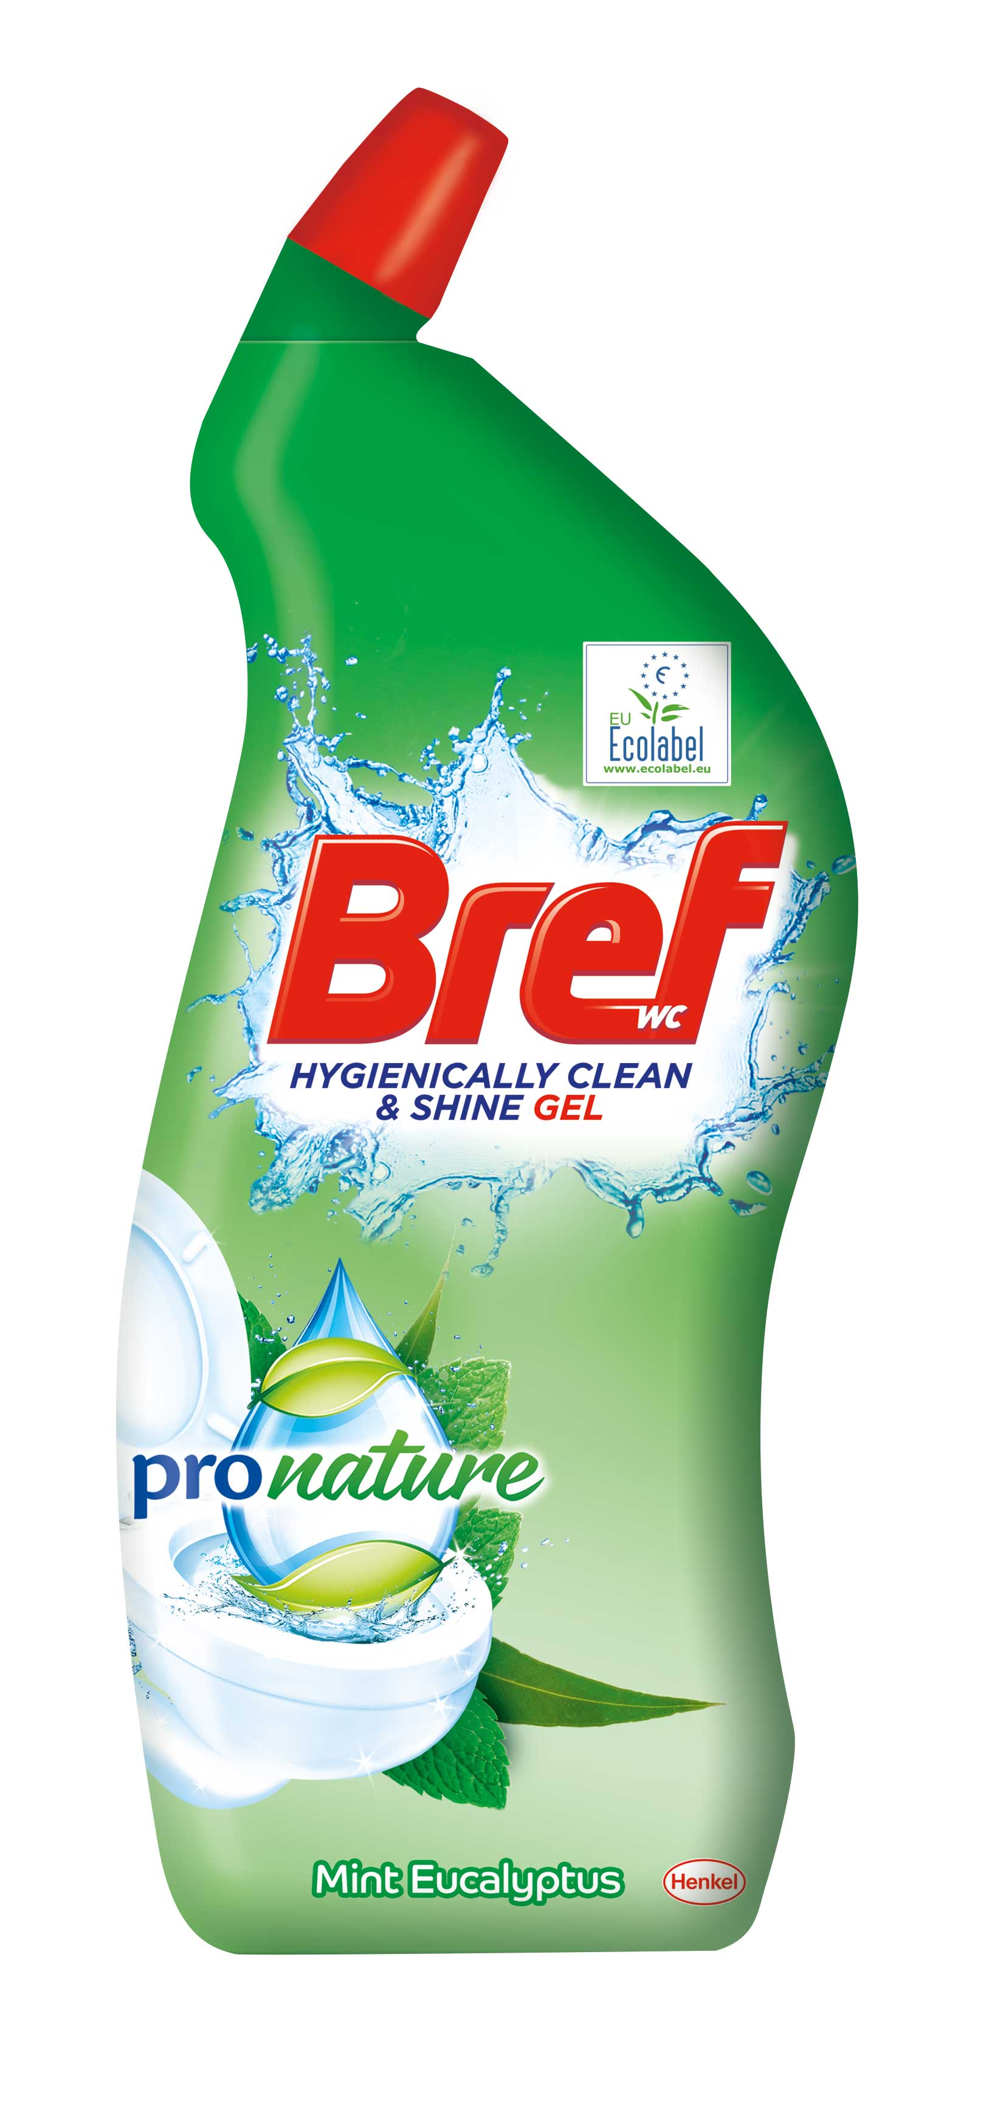

Text & Bild:

Textdokument sowie Bilder in hochauflösender Qualität zum Download: https://mam.greiner.at/pinaccess/showpin.do?pinCode=J2LoksJlhvfN

Bildtext:
Die neue Pro Nature WC-Reiniger-Flasche ist mit 50 % Recyclinganteil nun besonders umweltfreundlich.

Bilder zur honorarfreien Verwendung, Credit: Henkel

Über Rückfragen freut sich:
Mag. Roland Kaiblinger I Text, Konzeption & PR
SPS MARKETING GmbH | B 2 Businessclass | Linz, Stuttgart
Jaxstraße 2 – 4, A-4020 Linz,
Tel. +43 (0) 732 60 50 38-29
E-Mail: r.kaiblinger@sps-marketing.com
www.sps-marketing.com

